Informe Técnico – BikeSport (ms-motosport)

1. Resumen
BikeSport es una plataforma de arriendo de motos/bicicletas construida con una arquitectura de microservicios en Spring Boot. Todo el tráfico de negocio pasa por un Backend For Frontend (BFF), que actúa como única puerta de entrada, valida la sesión mediante JWT firmado con RSA (RS256) y orquesta las llamadas a los microservicios internos. Cada microservicio de dominio posee su propia base de datos MySQL siguiendo el patrón Database per Service.

2. Servicios del sistema
Servicio | Puerto | Responsabilidad | Base de datos
bff | 8080 | Entrada única, login/registro, seguridad JWT y orquestación | —
ms-auth | 4004 | Registro/login, emisión JWT RS256, JWKS | Sin BD en docker-compose
ms-bike | 4003 | CRUD motos, disponibilidad y kilometraje | bike_db (:3309)
ms-customer | 4002 | CRUD clientes y licencias | customer_db (:3308)
ms-rent | 4001 | Persistencia de arriendos | rent_db (:3307)

3. Flujo de autenticación
- El cliente realiza POST /login al BFF (8080).
- El BFF reenvía la solicitud a ms-auth (4004).
- ms-auth valida credenciales con BCrypt y genera un JWT RS256.
- ms-auth publica la clave pública mediante JWKS.
- El BFF valida cada JWT como OAuth2 Resource Server.
- El BFF reenvía el encabezado Authorization a los microservicios.

4. Regla de negocio: creación de un arriendo
- La moto debe estar disponible.
- La licencia del cliente no debe estar vencida.
- La fecha de fin no puede ser anterior a la fecha de inicio.
- Al crear el arriendo la moto queda no disponible.
- Al eliminar el arriendo la moto vuelve a estar disponible.

5. Tecnologías
Java 21/25, Spring Boot 4, Spring Security OAuth2 Resource Server, Nimbus JOSE (JWT RSA), MySQL 8, Flyway, OpenAPI/Swagger, Gradle y Docker Compose.

6. Riesgos y deuda técnica
- Los microservicios internos no validan JWT.
- Falta manejo global de excepciones (@RestControllerAdvice).
- docker-compose.yml no define una base de datos para ms-auth.

7. Diagramas C4
El proyecto contempla los siguientes diagramas:
• C2 – Contenedores.
• C3 – Componentes del BFF.
• C4 – Código (flujo de creación de arriendos).

C2 — Diagrama de Contenedores (sistema completo)
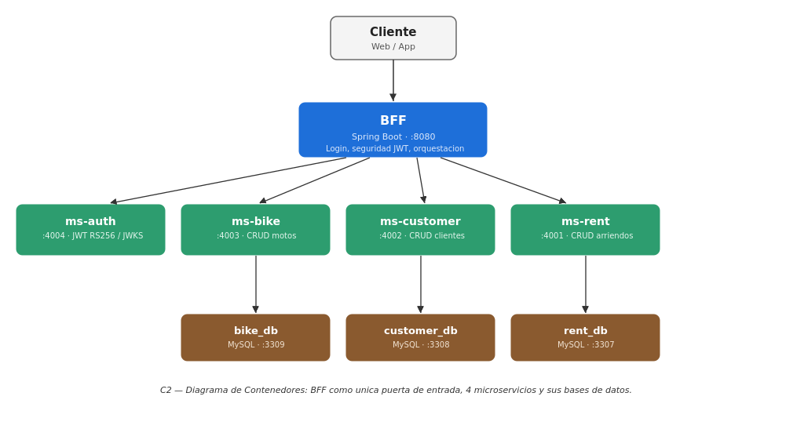

C3 — Diagrama de Componentes (sistema completo)
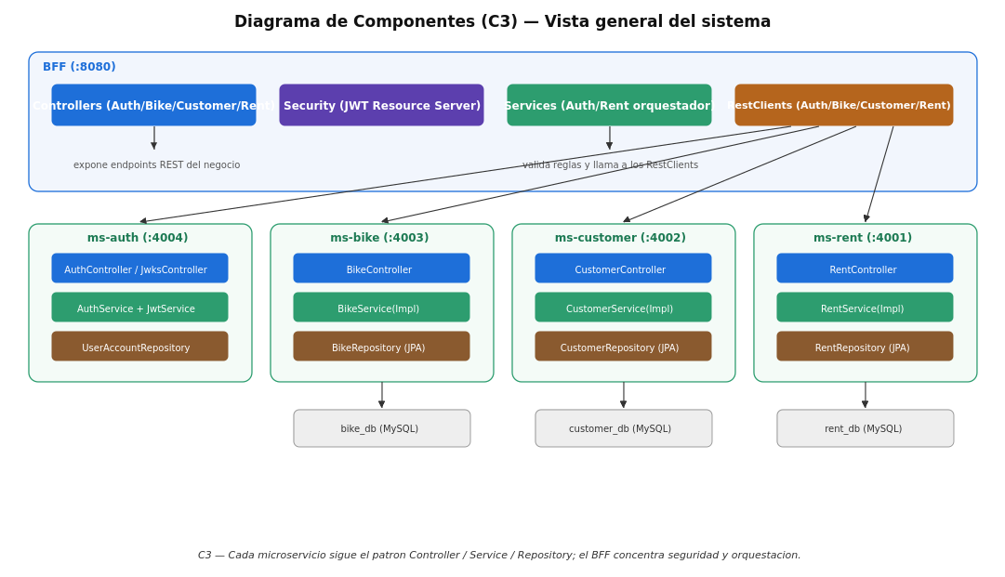

C4 — Diagrama de Código (patrón general del sistema)
